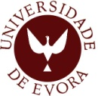

Universidade de Évora
Escola de ciências sociais

Mestrado em Relações Internacionais e Estudos Europeus

Dissertação

A MULHER E A SIDA EM MOÇAMBIQUE

Natividade Torres

Orientador:
Professora Doutora Belén Rando

14/ 02 / 2013

Mestrado em Relações Internacionais e Estudos Europeus

Dissertação

A MULHER E A SIDA EM MOÇAMBIQUE

Natividade Torres

Orientador:
Professora Doutora Belén Rando

14/02/2013

